Группа №3
Преподаватель: Комлева М.Н.
Дисциплина: Технология штукатурных работ
Задание:
1. Изучить теоретический материал на тему: «Декоративная штукатурка»
2. Дополнить таблицу:
Вид декоративной штукатурки | Значимые компоненты | Плюсы декоративной штукатурки
1 Штукатурка венецианская | мраморная мука | водонепроницаемый материал, который прекрасно подойдет к отделке помещений с повышенной влажностью;  Прекрасно переносит перепады температур. Поэтому вполне подойдет для внутренней отделки без постоянного отопления;  Не напитывает запахов и обладает довольно большой износостойкостью.

Выполненное задание в тетради сфотографировать и отправить мне на почту не позднее 08.05.20 на емэйл: kmn@apt29.ru
ВАЖНО: все задания по дисциплине «Технология штукатурных работ» должны быть оформлены в отдельной тетради. Тетради после окончания дистанционного обучения будут собраны для контроля.

Штукатурка декоративная
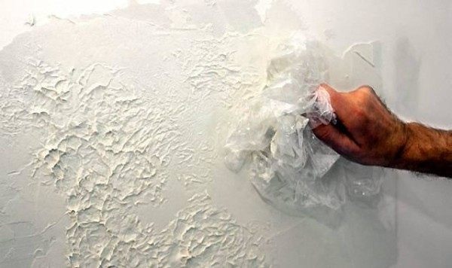
Фактура декоративной штукатурки
Плюсы:
- Проста нанесения материала привлекает потребителя, есть возможность облицовки практически любого материала;
- Фактура такой штукатурки прекрасно скрывает все неровности и небольшие трещины стен. Поэтому у вас с этим не возникнет проблем;
- При качественной подготовке поверхности и правильной грунтовке поверхности такой материал будет служит и как утеплитель. При покупке следует уделить внимание инструкции, которая пишется на упаковке.
Некоторые фирмы выпускают продукт, который является и утеплителем. Обратите на это внимание;
- Такая штукатурка смотрится, как элитный вариант, причем для этого не надо применять никаких добавок;
- Это экологически чистый продукт, который не навредит вашему здоровью. Да и срок службы довольно высокий.
Пожалуй он больше чем у любой другой штукатурки.

Декоративная штукатурка имеет и несколько видов:
1. Штукатурка венецианская

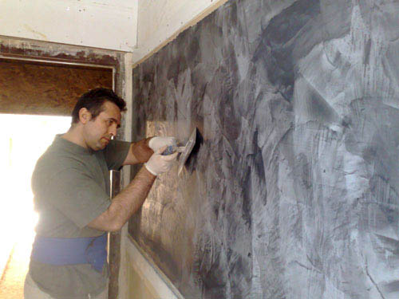
Венецианская штукатурка

- В составе такого материала применяется мраморная мука. И поэтому вам будет совершенно просто сделать плоскость под мрамор;
- Это водонепроницаемый материал, который прекрасно подойдет к отделке помещений с повышенной влажностью;
- Прекрасно переносит перепады температур. Поэтому вполне подойдет для внутренней отделки без постоянного отопления;
- Не напитывает запахов и обладает довольно большой износостойкостью.
2. Штукатурка структурная
Так назвали этот вид декоративной штукатурки, потому что, у него не однородный состав. В изготовлении применяются мелкие камни, кусочки кварца и волокна дерева.
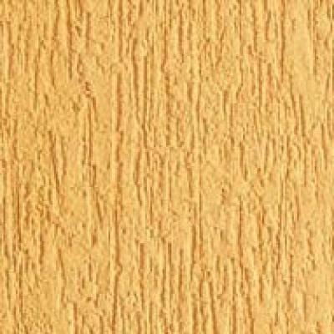
Возможная форма структурной штукатурки

- Основным отличием является высокая пластичность материала. Она довольно податлива при нанесении и прекрасно ложится на поверхность;
- При покупке следует обратить на состав материала, который может быть на известково-цементной основе, так же для создания может применяться и латекс синтетического происхождения.
3. Штукатурка фактурная
Такое название появилось у этого материала, благодаря возможности придать практически любую фактуру поверхности отделки. В качестве связующего материала применяются силиконовые смолы, которые делают это покрытие достаточно надежным.
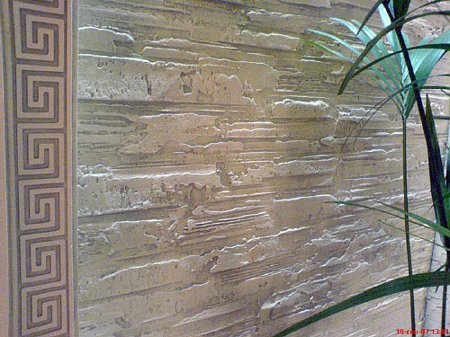
Фактурная штукатурка в отделке стен
У данного материала есть и свои особенности:
- Это довольно большая гамма цветов и вы сможете подобрать именно то, что вам надо;
- Фактурная штукатурка для внутренней отделки подойдет практически для всех помещений;
- Она прекрасно ложится на поверхность и поэтому обработка не занимает много времени;
- Цена материала гораздо ниже аналогов;
- Довольно высокий срок службы.

